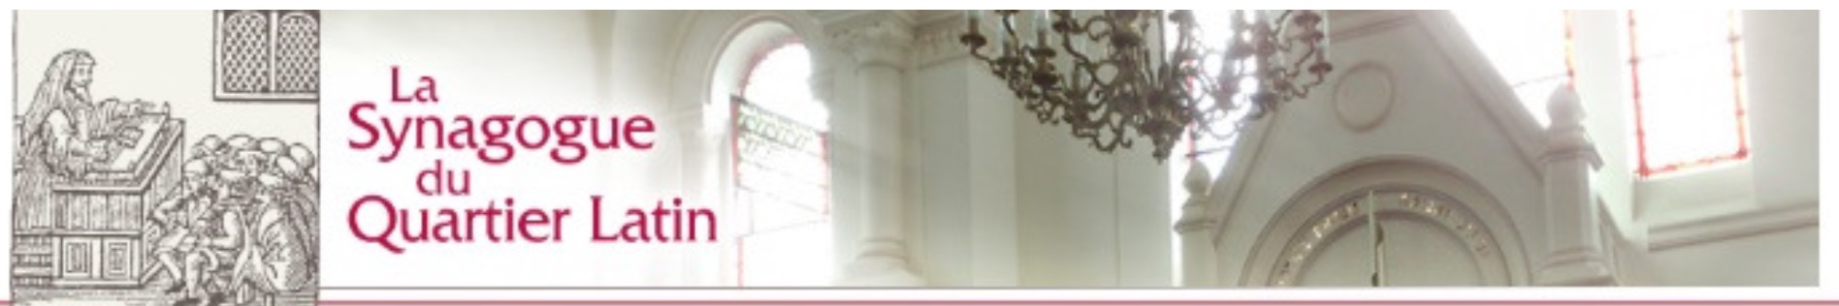

|  |  |  |  |  |  |  |  |  |
| --- | --- | --- | --- | --- | --- | --- | --- | --- |
| **DATE** | **PARACHA** | **Allumage des bougies à partir de** | **Jusqu’à** | **Minha / Arvit** | **Chaharit** | **Cours** | **Minha suivi de Séouda Chlichit** | **Arvit**  **Fin de Chabbat** |
| 24-25 Mars | VAYIKRA | 17h52 | 18h51 | 18h45 | 9h15 | **Cours** | 18h40 | 19h58 |
| 31-01 Avril | TSAV (Hagadol) | 19h00 | 19h30 | 18h45 | 9h15 | **Annoncés** | 19h45 | 21h09 |
| **PESSAH du mer. 05 Avril au jeu. 16 Avril 2023** | | | | | | | | |
| 14-15 Avril | CHEMINI (BM) | 19h16 | 19h45 | 19h00 | 9h15 | **à** | 20h00 | 21h32 |
| 21-22 Avril | TAZRIA – METSORA (RH) | 19h24 | 19h45 | 19h00 | 9h15 | **l’office** | 20h00 | 21h44 |
| 28-29 Avril | A’HAREI-MOT - KEDOCHIM | 19h32 | 19h45 | 19h00 | 9h15 | **du** | 20h00 | 21h46 |
| 05-06 Mai | EMOR | 19h40 | 19h45 | 19h00 | 9h15 | **matin** | 20h00 | 22h09 |
| 12-13 Mai | BEHAR - BE’HOUKOTAI | 19h47 |  | 19h00 | 9h15 |  | 20h00 | 22h21 |

(BM) = Bénédiction du Mois (RH) : Roch Hodech

Heure d’été : Dimanche 26 Mars 2023

Yom HaShoah : Mardi 18 Avril 2023 Yom Hazikaron : Mardi 25 Avril 2023  Yom Haatsmaout : Mercredi 26 Avril 2023

Pessah Chéni : Vendredi 05 Mai 2023  Lag Baomer : Mardi 09 Mai 2023